**《小学生优秀传统文化每周一课》**

**二年级下册第九周**

成都市双流区东升小学 陈雨红

**教学目标：**

1. 通过“诗文小积累”，检测学生本周对含有方位词的成语的积累情况。通过学习“国学小知识”，让学生了解刺绣与剪纸这两种传统手工艺的基本信息。学习“德育小故事”《问路礼仪》，让学生明白良好的礼仪和文明的行为，是小学生必备的品质。
2. 积累相关文明礼貌用语，学习使用文明礼貌用语。
3. 通过学习，让孩子感受传统文化的魅力。

**教学过程：**

**一、** 课前引入

师：上新课之前，我们先来玩一个看图猜成语吧！谁愿意来挑战？PPT

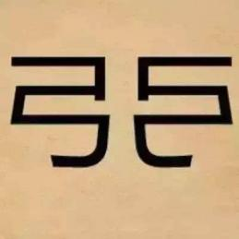出示：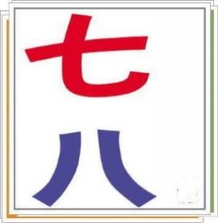

答案：七上八下 左右开弓

**二、学习新知识**

**1）学习“诗文小积累”**

师：这个成语里的左右是表示方位的，你还知道哪些表示方位的词语？本周的“诗文小积累”我们就是积累的含有方位词的成语，一起来看看你们的诵读情况吧！

1、PPT出示本周诵读的四组成语。

东倒西歪 声东击西 东拉西扯 南来北往 南腔北调 南征北战

前因后果 前思后想 前车之鉴 前功尽弃 前程万里 欺上瞒下

左右为难 左右开弓 中西合璧 中流砥柱 后来居上 旭日东升

寿比南山 里应外合 承上启下 甘拜下风 梁上君子 空前绝后

2、 学生自由读，读准字音。

3、多种形式抽读（男女生读、拍手读、小组读），指导用适当动作以便记住方位词。

4、PPT渐隐藏个别字，要求学生再现成语。

5、全班背诵成语。

**2）学习“国学小知识”**

师：当我们家中有像爷爷奶奶那么大年纪的老人过生日的时候，你会选择哪个成语给他送去祝福呢？（寿比南山）

（PPT出示“寿”字的绣品。）

1、师结合文段1-2句介绍色什么是刺绣，补充介绍女红：

女红，也称为女事，旧时指女子所做的针线、纺织、刺绣、缝纫等工作和这些工作的成品。

2、刺绣的分类及用途：丝绣、羽绣、发绣，广泛用于生活中。

3、“五大名绣”：苏绣、粤绣、陇绣、湘绣、蜀绣（板书刺绣 苏、粤、陇、湘、蜀）

**(总结学习方法:抓关键信息)**

4、老师课前准备好剪纸半成品，课堂现场剪一幅作品给孩子感受“镂空”的特点。

5、欣赏美丽的剪纸作品（老师板书：剪纸：镂空）

**3）学习“德育小故事”**

师：接下来，我们要带着剪纸去给亲戚拜年，见了亲戚你该说些什么呢？（新年快乐 新春愉快 阖家欢乐···）

师：是呀，会说话的宝贝一定是最受欢迎的小客人。可有一个叫牛皋的人却有点不懂礼貌，招人厌烦。

1、师生合作读故事

2、你觉得牛皋哪里做得不对？岳飞哪里做得对？（文明礼貌用语的使用，板书：文明）

3、提醒记忆“良言一句三冬暖，恶语伤人六月寒”。 一句话既可以使人在寒冷的冬天感受到温暖，也能使人在炎热的夏天觉得心寒。说话时，注意文明表达，做一个讲文明的人，同时也照顾了别人的感受。

4、你知道哪些文明礼貌用语？（见面、道别、道歉等应该说的语言，相机板书）

5、情境模拟游戏，实践文明礼貌用语。

**4）学习“通关小检测”**

师：接下来进行入“通关小检测”，看看大家这一周学的怎么样？

（多种形式抽测，学生答题，汇报交流。）

补充与“莫须有”的故事，背诵十二生肖。

**三、 整理小结**

1、这节课你有哪些收获？

2、今天你们学到这么多知识，孩子们记得一定要把学到的知识跟家长分享，考一考你的家长，可能他们都不知道哦！

3、回家在家长的帮助下剪一副剪纸作品，带来分享。